1.
（1）
《智法宝》项目需求说明书

1 引言

1.1 编写目的
本项目为《智法宝》—— 一款面向中小企业和个人用户的智能化法律服务平台。本需求说明书旨在明确该软件系统的功能需求、性能需求及运行环境，为后续的系统设计、开发和测试提供依据。预期的读者包括项目开发人员、指导教师及课程评审老师。

1.2 项目背景
项目名称：智法宝 ——AI 法律助手平台
项目定位：智法宝是人工智能技术与法律服务的结合应用，目标是充分提升法治效能，为企业降低法律服务成本，为个人用户提供普惠的法律支持。平台通过 OCR 识别、大语言模型（LLM）、法律知识库和区块链存证等技术的有机整合，为用户提供从 “合同起草签署” 到 “合同风险审查”，再到 “法律咨询问答” 和 “电子证据固化” 的全链条一站式法律解决方案。
核心痛点：
- 中小企业法务资源匮乏，合同审查依赖人工，成本高、效率低；
- 普通用户获取法律咨询的门槛高、渠道少；
- 电子证据易篡改、易消亡，在诉讼中举证困难、采信率低；
- 传统合同签署线下流程繁琐，电子印章管理不规范，用印风险难以管控。
项目目标：
- 打造一个集智能合同审查、法律 AI 问答、区块链证据存证、电子合同生成签署、电子印章与签名管理于一体的全流程法律服务平台；
- 降低法律服务的使用门槛和成本，实现普惠法律服务；
- 通过区块链技术提升电子证据的司法认可度；
- 实现合同从起草、签署到存证、验证的全流程线上化，保障电子签章的法律效力与合规性。

1.3 术语定义
- OCR：光学字符识别（Optical Character Recognition），用于将扫描件、图片中的文字转换为可编辑文本
- LLM：大语言模型（Large Language Model），用于自然语言理解和生成
- Agent：智能体，能够自主完成任务的 AI 程序
- RAG：检索增强生成（Retrieval-Augmented Generation），结合检索与生成的技术方案
- 哈希值：通过散列算法对电子数据计算得出的固定长度数值，用于校验数据完整性
- 可信时间戳：基于可信时间源生成的、唯一标识某一时刻的字符序列
- 区块链存证：将电子数据的哈希值上传至区块链，利用区块链不可篡改的特性实现证据固定
- 电子签名：数据电文中以电子形式所含、所附用于识别签名人身份并表明签名人认可其中内容的数据
- 电子印章：基于可靠密码技术制作的、与实物印章具有同等法律效力的电子签章形式

2 任务概述

2.1 总体目标
本项目的总体目标是建设一个 \\“以智能之法，护权利之宝”\\ 的一站式法律服务平台，覆盖合同全生命周期管理与法律辅助服务。具体包括：
- 智能合同审查：用户上传合同文件（含纸质扫描件），系统通过 OCR 识别文字内容，接入 LLM 并结合法律知识库进行风险分析，自动生成合同风险审查报告。
- 法律 AI 问答：用户通过对话方式与法律 AI Agent 交互，咨询法律问题，系统基于法律知识库提供专业、可靠的回答。
- 区块链证据存证：用户可将合同、签名、照片、录音等证据材料上链存证，系统计算证据的哈希值并添加可信时间戳后上传至区块链，实现证据的不可篡改和可追溯。
- 电子合同生成与签署：支持在线模板起草、AI 智能生成合同，通过可靠电子签名 / 电子印章完成线上签署，实现合同从起草到签约的全流程线上化，具备与纸质合同同等的法律效力。
- 电子印章与签名管理：提供电子印章和电子签名的创建、实名认证、审批授权、使用、停用销毁全生命周期管理，规范用印流程，保障签章安全合规。
其中，电子合同生成签署、区块链证据存证、电子印章管理三大模块协同形成业务闭环，实现从合同起草→签署→存证→验证的完整法律证据链条。

2.2 用户特点
本系统的最终用户主要包括以下几类：
用户类型 | 特征描述 | 使用场景
中小企业主 | 缺乏专业法务人员，需自行处理合同事务 | 合同审查、法律咨询、电子合同签署、印章使用
个人用户 | 法律知识有限，有简单法律咨询需求 | 法律问答、简单证据存证、个人电子签名
律师 / 法务人员 | 具备法律专业背景，追求效率提升 | 批量合同审查、证据管理、合同起草、用印审核
企业法务部门 | 需系统化管理合同、证据和印章 | 合同全生命周期管理、证据归档、印章管控、权限配置
系统的操作界面应简洁直观，降低非法律专业人士的使用门槛。

2.3 假定和约束
假定条件：
- 用户具备基本的网络操作能力；
- 用户上传的文件格式符合系统要求（PDF、Word、JPG、PNG、MP3、MP4 等）；
- 区块链网络环境稳定可用；
- 电子签名 / 印章服务符合国家相关法律法规要求。
约束条件：
- 本项目为课程作业，开发周期约为 4-6 周；
- 系统需支持 Web 端访问，移动端为辅助；
- LLM 服务可调用开源模型（如通义千问、文心一言等）或本地部署的开源模型；
- 区块链可采用联盟链或公有链（如蚂蚁链、FISCO BCOS 等）的开发者版本；
- 电子签章功能需符合《电子签名法》《电子印章管理办法》及相关安全标准。

3 功能需求

3.1 功能总览
模块编号 | 模块名称 | 功能描述 | 优先级
M1 | 用户管理 | 注册、登录、个人信息管理 | 高
M2 | 合同智能审查 | 合同上传、OCR 识别、AI 风险分析、报告生成 | 高
M3 | 法律 AI 问答 | 对话式法律咨询、知识库检索 | 高
M4 | 区块链证据存证 | 证据上传、哈希计算、时间戳、上链存证、验证查询 | 高
M5 | 个人中心 | 历史记录查看、存证管理 | 中
M6 | 电子合同生成与签署 | 合同模板管理、AI 起草、在线编辑、电子签署、归档存证、验签 | 高
M7 | 电子印章与签名管理 | 印章 / 签名制作、实名认证、审批授权、用印管理、停用销毁、权限配置、安全审计 | 高

3.2 模块一：用户管理（M1）
功能描述：提供用户注册、登录及账户管理功能。
编号 | 功能点 | 输入 | 处理 | 输出
M1-01 | 用户注册 | 手机号 / 邮箱、密码、验证码 | 验证信息有效性，创建账户 | 注册成功 / 失败提示
M1-02 | 用户登录 | 账号、密码 | 验证身份，生成会话令牌 | 登录成功 / 失败，跳转首页
M1-03 | 个人信息管理 | 姓名、公司 / 机构信息等 | 更新用户资料 | 更新成功提示

3.3 模块二：合同智能审查（M2）
功能描述：用户上传合同文件，系统自动识别文本内容并进行智能风险审查。
业务流程：
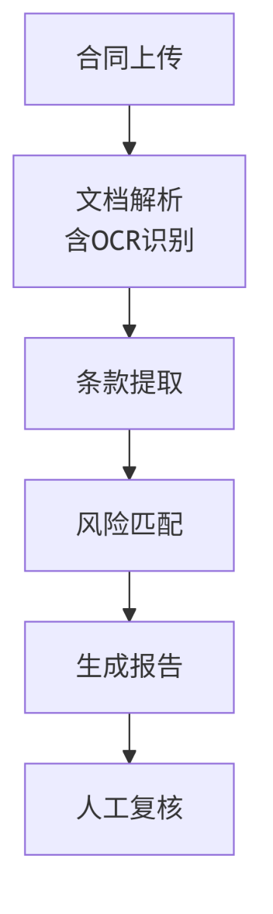

编号 | 功能点 | 输入 | 处理 | 输出
M2-01 | 合同文件上传 | 合同文件（PDF/Word/JPG/PNG 格式） | 接收并存储文件 | 上传成功提示
M2-02 | OCR 文本识别 | 扫描件 / 图片格式合同 | 调用 OCR 接口识别文字内容 | 识别后的纯文本内容
M2-03 | 关键条款提取 | 合同全文文本 | 调用 LLM 提取合同主体、标的、金额、违约责任、保密义务、管辖法院、付款条款、合同期限等关键信息 | 结构化条款数据（JSON 格式）
M2-04 | 法律知识库检索 | 提取的条款信息 | 在法律知识库中检索相关法条和风险规则 | 相关法律依据和风险规则
M2-05 | 风险智能分析 | 条款信息 + 法律知识 | LLM 综合分析，识别法律风险、商务风险、合规风险 | 风险点列表（含等级划分：高 / 中 / 低）
M2-06 | 风险报告生成 | 风险分析结果 | 生成结构化审查报告 | PDF/HTML 格式的风险审查报告
M2-07 | 审查历史查看 | 用户 ID | 查询历史审查记录 | 历史审查列表及详情
输入输出要求：
- 支持的文件格式：.pdf、.docx、.jpg、.jpeg、.png
- 单文件大小限制：≤20MB
- 报告输出格式：PDF（含风险点标注、修改建议、法律依据）

3.4 模块三：法律 AI 问答（M3）
功能描述：用户通过自然语言对话方式向 AI Agent 咨询法律问题，系统基于法律知识库提供专业回答。
编号 | 功能点 | 输入 | 处理 | 输出
M3-01 | 法律知识库构建 | 法律法规、司法解释、合同范本等 | 对法律文本进行向量化处理，构建可检索的知识库 | 可用的法律知识库
M3-02 | 智能问答 | 用户输入的法律问题（文本） | 1. 问题语义理解；2. 知识库检索；3. LLM 生成回答 | 法律解答文本（含引用依据）
M3-03 | 多轮对话 | 连续对话上下文 | 维护对话状态，结合上下文生成回答 | 连贯的对话回复
M3-04 | 回答溯源 | 用户询问依据 | 展示回答所引用的具体法条或知识来源 | 引用来源列表
M3-05 | 问答历史 | 用户 ID | 保存并分类管理历史问答 | 历史问答列表
输入输出要求：
- 问答响应时间：≤5 秒（常规问题）
- 回答应包含法律依据引用，降低 “AI 幻觉” 风险
- 对话历史需持久化保存

3.5 模块四：区块链证据存证（M4）
功能描述：用户上传证据材料（合同、签名、照片、录音等），系统计算哈希值并添加可信时间戳后上链存证，实现证据的不可篡改和可追溯。
业务流程：
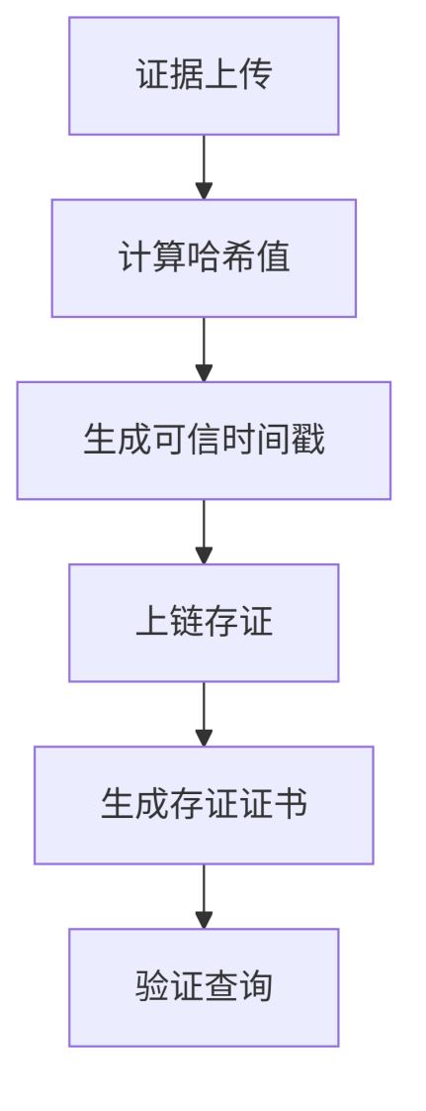

编号 | 功能点 | 输入 | 处理 | 输出
M4-01 | 证据材料上传 | 证据文件（合同 / 签名 / 照片 / 录音等） | 接收并暂存文件 | 上传成功提示
M4-02 | 哈希值计算 | 证据文件的二进制数据 | 使用 SHA-256 等算法计算文件哈希值 | 唯一的哈希值字符串
M4-03 | 可信时间戳生成 | 哈希值 + 当前时间 | 从可信时间源获取时间，生成时间戳 | 可信时间戳
M4-04 | 区块链上链存证 | 哈希值 + 时间戳 + 元数据 | 调用区块链智能合约，将数据上链 | 区块链交易哈希 / TxID
M4-05 | 存证证书生成 | 上链成功信息 | 生成包含哈希值、时间戳、TxID 的电子存证证书 | PDF 格式存证证书
M4-06 | 存证验证查询 | 存证证书编号或哈希值 | 在区块链上查询并校验数据完整性 | 验证通过 / 失败及详细信息
M4-07 | 存证记录管理 | 用户 ID | 展示用户所有存证记录 | 存证列表（含状态、时间）
输入输出要求：
- 支持的文件格式：.pdf、.docx、.jpg、.jpeg、.png、.mp3、.mp4、.wav、.m4a
- 单文件大小限制：≤50MB（照片≤10MB，录音≤30MB）
- 上链确认时间：≤30 秒
- 存证证书应包含：文件哈希值、可信时间戳、区块链 TxID、存证时间、存证编号

3.6 模块五：个人中心（M5）
编号 | 功能点 | 输入 | 处理 | 输出
M5-01 | 合同审查历史 | 用户 ID | 展示所有历史审查记录 | 历史记录列表
M5-02 | 问答历史 | 用户 ID | 展示所有历史问答 | 对话历史列表
M5-03 | 存证管理 | 用户 ID | 展示所有存证记录，支持下载证书 | 存证列表及证书下载

3.7 模块六：电子合同生成与签署（M6）
功能描述：用户通过系统在线生成电子合同，并通过电子签名 / 电子印章完成合同签署，实现合同从起草到签约的全流程线上化。
法律依据：根据《中华人民共和国电子签名法》第十四条规定，可靠的电子签名与手写签名或者盖章具有同等的法律效力。2025 年 1 月，最高人民法院进一步明确电子签名的法律效力，可靠的电子合同与纸质合同在法律上具有同等效力，可作为诉讼、仲裁中的有效证据。2025 年 9 月 27 日，国务院办公厅发布《电子印章管理办法》（国办发〔2025〕33 号），明确电子印章与实物印章具有同等法律效力。
业务流程：
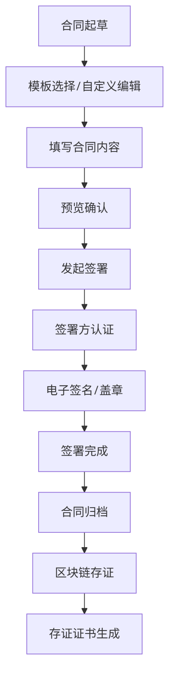

编号 | 功能点 | 输入 | 处理 | 输出
M6-01 | 合同模板管理 | 合同模板文件、模板分类、模板标签 | 支持上传、编辑、分类、版本管理合同模板；支持预设签署位置和填写字段 | 模板库列表
M6-02 | 合同起草 / 生成 | 模板选择 + 字段填写（合同主体、标的、金额、期限等） | 基于选定模板自动生成合同文本，支持在线编辑和实时预览 | 待签署合同草稿
M6-03 | AI 智能起草 | 用户输入合同需求描述（自然语言） | 调用 LLM 根据用户需求描述自动生成合同草案文本 | 合同草案
M6-04 | 合同内容编辑 | 合同草案文本 | 提供在线富文本编辑器，支持条款增删改、格式调整 | 修改后的合同文本
M6-05 | 合同预览与确认 | 待签署合同 | 展示合同完整内容，供签署方最后确认 | 合同预览页面
M6-06 | 签署发起 | 合同 ID、签署方信息（姓名 / 企业、手机号 / 邮箱） | 创建签署任务，向各签署方发送签署通知 | 签署任务 ID、签署链接 / 通知
M6-07 | 签署方身份认证 | 签署人身份信息 | 支持多种认证方式：短信验证码、人脸识别、银行卡四要素认证等 | 认证通过 / 失败
M6-08 | 电子签名 / 盖章 | 签署人认证通过 + 签署意愿确认 | 调用电子签名服务，在合同指定位置添加电子签名或电子印章 | 已签署的电子合同（含签名 / 印章）
M6-09 | 签署流程管理 | 签署任务 ID | 支持单人单签、多人顺序签、多人并行签等多种签署模式；实时跟踪各签署方签署状态 | 签署进度状态
M6-10 | 合同归档与存储 | 已签署合同 | 将签署完成的合同归档保存，支持分类、检索、下载 | 归档合同列表
M6-11 | 合同区块链存证 | 已签署合同文件 | 计算合同文件哈希值，添加可信时间戳后上链存证 | 存证证书（含哈希值、时间戳、TxID）
M6-12 | 合同验签 | 已签署合同文件 | 验证合同上的电子签名 / 印章是否有效、合同内容是否被篡改 | 验签通过 / 失败及验证报告
M6-13 | 合同到期提醒 | 归档合同 + 合同期限信息 | 在合同到期前自动发送提醒通知 | 到期提醒消息
M6-14 | 合同管理 | 用户 ID、查询条件 | 展示用户所有合同（起草中、签署中、已签署、已归档），支持搜索、筛选、下载 | 合同列表及详情
输入输出要求：
- 支持导出格式：.pdf（含电子签名 / 印章）、.docx
- 签署方式：支持手写签名（触屏 / 鼠标绘制）、预制电子印章（企业公章、合同专用章等）
- 身份认证方式：短信验证码、人脸识别、银行卡四要素认证
- 签署完成时间：签署流程应在发起后72 小时内完成（可配置）
- 合同存储：签署完成合同自动归档至区块链和云端存储双备份

3.8 模块七：电子印章与签名管理（M7）
功能描述：为用户提供电子印章和电子签名的创建、管理、授权、使用全生命周期管理功能。根据 2025 年国务院办公厅发布的《电子印章管理办法》，电子印章管理工作遵循统筹推进、分级管理、规范标准、安全可控的原则。
业务流程：
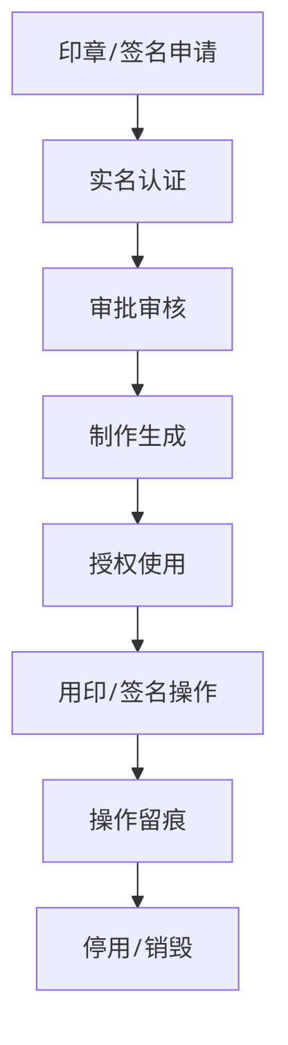

编号 | 功能点 | 输入 | 处理 | 输出
M7-01 | 印章制作 | 印章图像、印章名称、印章类型（公章 / 合同专用章 / 财务章 / 部门章等）、所有者信息 | 基于上传图像和规范要求生成电子印章数据；印章包含印章图像数据、名称、所有者信息和电子签名认证证书 | 电子印章（含唯一标识）
M7-02 | 个人签名创建 | 用户手写签名绘制（触屏 / 鼠标）或上传签名图片 | 生成用户专属的数字签名数据 | 电子签名
M7-03 | 实名认证 | 个人：身份证信息 + 人脸识别；企业：营业执照 + 法人身份验证 + 对公账户验证 | 验证用户真实身份，确保印章 / 签名归属真实可追溯 | 实名认证通过 / 失败
M7-04 | 印章 / 签名审批 | 印章 / 签名申请信息 | 管理员审核印章 / 签名创建申请，确保来源合法 | 审批通过 / 驳回
M7-05 | 印章 / 签名授权 | 印章 ID、被授权人 / 角色、使用权限（使用场景、时间范围、文件类型等） | 按组织架构分级分配权限；可细化到岗位和业务场景 | 授权记录
M7-06 | 印章 / 签名使用 | 合同文件 + 印章 / 签名 ID + 使用人认证 | 在合同指定位置加盖电子印章或添加电子签名，操作全程留痕 | 签章后的合同文件 + 操作日志
M7-07 | 用印审批流程 | 用印申请（合同信息、用印人、用印理由） | 发起用印申请 → 审批人审核 → 批准后自动调用印章签署 | 审批通过 / 驳回，通过后自动签章
M7-08 | 印章 / 签名停用 | 印章 ID、停用原因 | 将印章 / 签名标记为停用状态，禁止继续使用 | 停用确认
M7-09 | 印章 / 签名销毁 | 印章 ID、销毁授权 | 永久删除电子印章 / 签名数据（需多重授权） | 销毁确认
M7-10 | 用印记录查询 | 查询条件（时间范围、使用人、合同类型等） | 展示所有印章 / 签名使用记录；每一次用印操作的发起者、审批者、时间、内容等信息实时记录 | 用印日志列表
M7-11 | 印章 / 签名列表管理 | 用户 ID | 展示用户所有电子印章和签名，支持分类查看、搜索 | 印章 / 签名列表
M7-12 | 权限配置 | 角色 / 用户 + 权限规则 | 支持多级权限管理，围绕主体、印章、场景三个维度配置；遵循最小权限原则 | 权限配置生效
M7-13 | 安全审计 | 审计员权限 | 审计员可调取用印日志但无修改权限；支持异常用印行为识别和预警 | 审计报告
输入输出要求：
- 印章类型：支持公章、合同专用章、财务专用章、部门章、法人名章等多种类型
- 认证方式：个人实名认证（身份证 + 人脸识别）、企业实名认证（营业执照 + 法人身份验证 + 对公账户验证）
- 安全标准：遵循GB/T 38540-2020《信息安全技术 安全电子签章密码技术规范》
- 权限管理：支持按组织架构分级配置权限
- 操作留痕：每一次用印操作的发起者、审批者、时间、内容等信息实时记录

4 非功能需求

4.1 性能需求
指标 | 要求
页面加载时间 | ≤3 秒
OCR 识别响应时间 | ≤10 秒（单页）
合同审查完整流程 | ≤60 秒（常规合同）
AI 问答响应时间 | ≤5 秒
区块链上链确认 | ≤30 秒
电子签章操作响应 | ≤3 秒
系统并发用户数 | 支持≥100 并发用户

4.2 安全性需求
- 用户数据加密：用户个人信息、合同内容、证据材料等敏感数据应加密存储；
- 传输安全：所有数据传输采用 HTTPS 协议加密；
- 身份认证：采用 JWT 或 Session 机制管理用户登录状态；
- 密钥管理：区块链私钥、电子印章私钥应安全存储，不得明文传输，采用分级加密保护；
- 数据备份：定期备份用户数据、合同数据和区块链存证数据；
- 操作留痕：合同签署、用印、上链等关键操作全程记录审计日志，不可篡改。

4.3 可靠性需求
- 系统可用性≥99%（计划内维护除外）；
- 区块链存证数据、电子合同数据应具备冗余备份机制；
- 关键操作（上链存证、合同审查、电子签章）应有操作日志记录；
- 系统应具备异常恢复能力，服务中断后可自动恢复。

4.4 易用性需求
- 界面设计简洁清晰，符合大众使用习惯；
- 合同上传、审查、存证、签署等核心功能操作步骤不超过 3 步；
- 提供操作引导和帮助文档；
- 风险报告、法律解答应通俗易懂，非法律专业人士也能理解。

4.5 可维护性与可扩展性需求
- 系统采用模块化设计，各功能模块可独立升级；
- 法律知识库支持动态更新，可接入最新法律法规；
- LLM 服务支持替换（可更换不同的模型提供商）；
- 区块链底层平台支持更换（可适配不同的区块链网络）；
- 电子签章服务支持对接不同第三方服务商，支持能力扩展。

4.6 运行环境
项目 | 要求
服务器操作系统 | Linux（Ubuntu 20.04+）/ Windows Server
Web 服务器 | Nginx / Apache
后端框架 | Python（FastAPI/Django）/ Node.js / Java Spring Boot
前端框架 | React / Vue.js
数据库 | PostgreSQL / MySQL
LLM 服务 | 通义千问 API / 文心一言 API / 本地部署开源模型
区块链平台 | 蚂蚁链开发者版 / FISCO BCOS / 以太坊测试网
OCR 服务 | 百度 OCR / 腾讯 OCR / Tesseract
电子签章服务 | 第三方可靠电子签章服务商 / 自建符合国密标准的签章系统

5 附录

5.1 技术架构建议
系统采用分层架构设计，自上而下分为用户端、前端应用层、API 网关层、业务服务层、数据层，各层之间解耦，支持独立扩展。
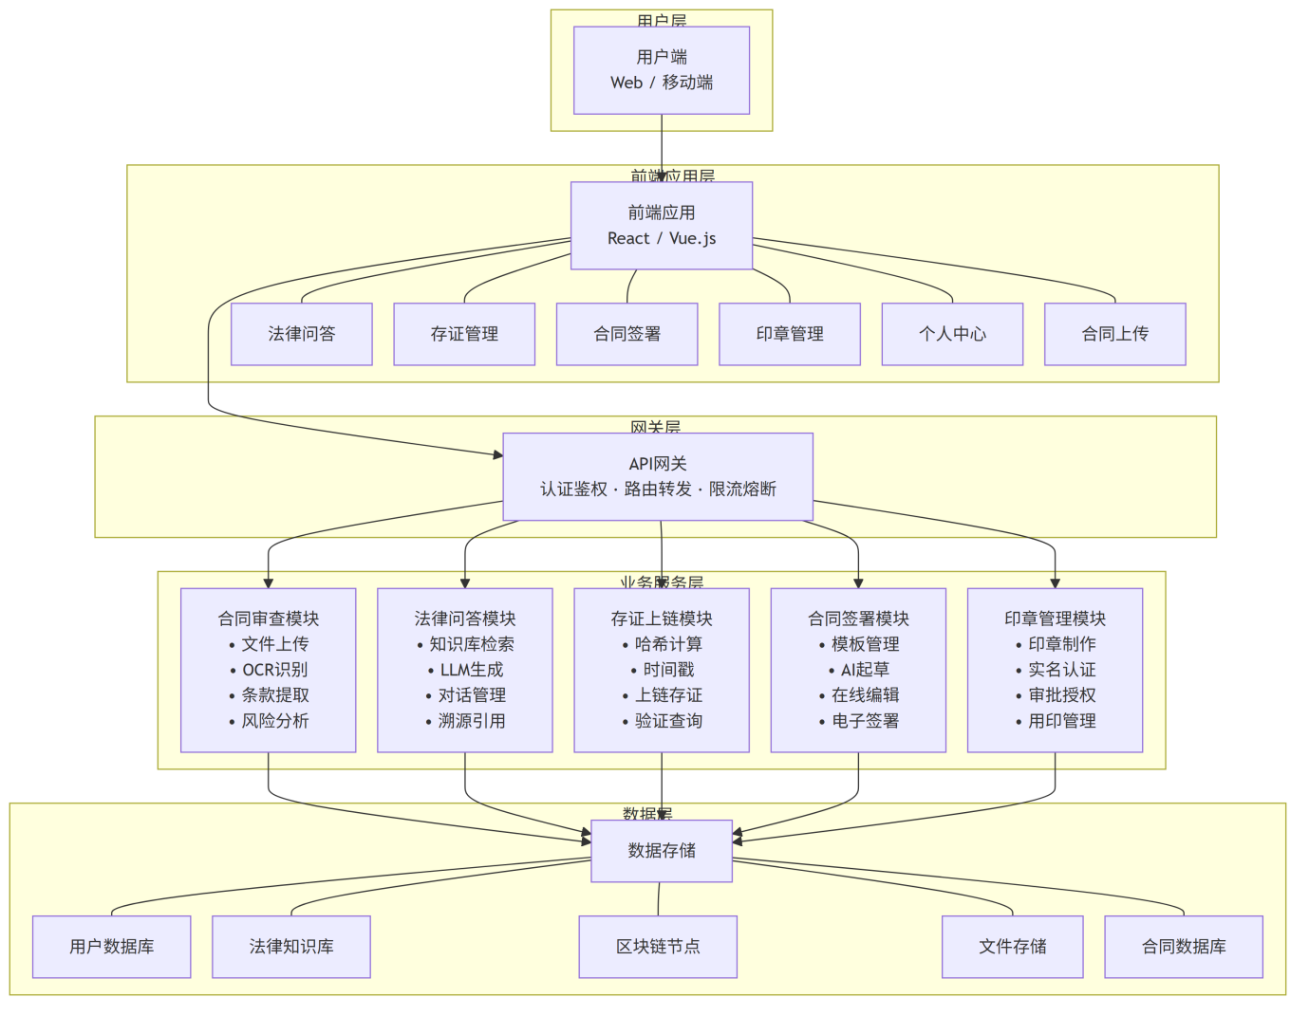

5.2 参考标准与规范
- 《软件需求说明书》编写规范（GB/T 8567-2006）
- 《区块链司法存证技术要求》（T/CIIA XXX—XXXX）
- 《电子数据存证技术规范》（SF/T 0076-2020）
- 《人民法院在线诉讼规则》（2021 年）第 16-18 条
- 《最高人民法院关于民事诉讼证据的若干规定》（2019 年修正）
- 《中华人民共和国电子签名法》（2004 年通过，2015 年第一次修正，2019 年第二次修正，2025 年启动新一轮修订征求意见）
- 《电子印章管理办法》（国办发〔2025〕33 号，2025 年 9 月 27 日）
- GB/T 38540-2020《信息安全技术 安全电子签章密码技术规范》

5.3 项目里程碑建议
阶段 | 周期 | 主要任务
需求分析与设计 | 第 1 周 | 完成需求文档、系统架构设计、数据库设计
核心功能开发 | 第 2-3 周 | 用户管理、合同审查模块、电子印章与签名管理模块开发
扩展功能开发 | 第 4 周 | 法律问答模块、区块链存证模块、电子合同生成与签署模块开发
集成与测试 | 第 5 周 | 各模块集成、功能测试、签署流程端到端测试、性能优化、界面完善
文档与答辩 | 第 6 周 | 项目文档整理、演示材料准备、答辩
补充说明：新增的 M6（电子合同生成与签署）和 M7（电子印章与签名管理）模块与原有 M4（区块链证据存证）模块形成紧密的业务闭环 —— 用户通过 M6 生成的电子合同在签署完成后，可直接通过 M4 进行区块链存证；而 M7 管理的电子印章 / 签名则为 M6 的电子签署提供法律效力的技术支撑。三个模块协同运作，实现了从合同起草→签署→存证→验证的完整法律证据链条。

（2）

1. 文档说明
本文档梳理了《智法宝》AI法律助手平台在需求设计、开发编码、测试验证、部署运维、项目协作全生命周期中所需的工具集，完整覆盖用户管理、合同审查、AI问答、区块链存证、电子合同签署、电子印章管理全部7大功能模块。所有工具优先选用开发者免费版、开源方案或云服务免费额度，适配4-6周的课程项目开发周期，同时支持后续能力扩展与技术栈替换。

2. 工具集总览
表 2-1 全生命周期工具集总览
生命周期阶段 | 核心工具类别 | 覆盖模块
需求与设计阶段 | 文档编写、原型设计、架构建模、数据库设计 | 全模块
前端开发阶段 | 前端框架、UI组件、业务组件、构建工具 | 全部前端交互页面
后端开发阶段 | 后端框架、数据持久化、文件处理、接口管理 | 全部业务逻辑后端
AI能力开发阶段 | OCR识别、大语言模型、RAG检索、向量存储 | M2合同审查、M3法律问答、M6AI起草
区块链存证阶段 | 区块链平台、智能合约、可信时间戳 | M4区块链存证、M6合同存证
电子签章与认证阶段 | 电子签章、身份核验、生物识别 | M6电子签署、M7印章管理
数据存储阶段 | 关系数据库、对象存储、向量数据库 | 全模块数据持久化
测试验证阶段 | 单元测试、接口测试、性能测试、安全测试 | 全模块质量保障
部署运维阶段 | 服务器、Web服务、容器化、监控日志 | 系统运行与维护
项目协作阶段 | 代码托管、项目管理、文档协作 | 团队协同开发

3. 分阶段工具详解

3.1 需求与设计阶段
表 3-1 需求与设计阶段工具集
工具名称 | 工具类型 | 核心能力与项目用途
Typora / VS Code（Markdown插件） | 文档编写工具 | 编写需求说明书、设计文档、接口文档；原生支持 Mermaid 图表渲染，可直接生成业务流程图与系统架构图。
Figma / 墨刀 | UI原型设计工具 | 绘制Web端页面原型与交互逻辑；输出设计稿与标注，供前端还原界面，提前对齐交互体验。
Mermaid / Draw.io | 流程与架构设计工具 | 绘制业务流程图、系统分层架构图、数据流向图；Mermaid 可直接嵌入 Markdown 文档，无需额外导出图片。
XMind / MindMaster | 思维导图工具 | 拆解需求边界、梳理功能模块、输出结构化需求清单；用于技术方案脑暴与功能点查漏。
Navicat / DBeaver | 数据库设计工具 | 设计数据库表结构、字段约束、索引与关联关系；生成SQL脚本，可视化管理开发阶段数据。
Apifox / YApi | 接口设计工具 | 提前定义后端API规范、请求/响应结构；作为前后端并行开发的对齐依据，减少联调成本。

3.2 前端开发阶段
表 3-2 前端开发阶段工具集
工具名称 | 工具类型 | 核心能力与项目用途
React / Vue.js | 前端框架 | 构建Web端单页应用；实现页面路由、状态管理、组件化开发，支撑合同上传、问答对话、存证管理等全部业务页面。
Vite | 构建工具 | 提供前端项目热更新、代码打包、资源压缩能力；提升开发效率，优化生产环境代码体积。
Ant Design / Element Plus | UI组件库 | 提供表单、表格、弹窗、导航等通用组件；快速搭建业务页面，保证界面风格统一，降低前端重复开发量。
TinyMCE / Quill | 富文本编辑器 | 实现电子合同在线编辑功能；支持条款增删改、格式调整、插入签署位置标记。
Signature Pad | 手写签名组件 | 支持鼠标/触屏绘制手写签名；生成透明签名图片数据，对接电子签名模块。
pnpm / npm | 包管理工具 | 管理前端第三方依赖库；统一项目依赖版本，实现组件的安装、升级与卸载。
Chrome DevTools | 浏览器调试工具 | 调试页面样式、接口请求、性能瓶颈；模拟移动端视图，快速排查前端问题。
Axios | HTTP请求库 | 封装前端与后端的接口请求；统一处理请求头、响应拦截、错误提示。

3.3 后端开发阶段
表 3-3 后端开发阶段工具集
工具名称 | 工具类型 | 核心能力与项目用途
FastAPI（Python）/ Spring Boot（Java） | 后端开发框架 | 搭建后端微服务；实现RESTful API接口、业务逻辑处理、权限认证，支撑全部7个模块的后端能力。
SQLAlchemy / MyBatis-Plus | ORM持久层框架 | 封装SQL操作，实现数据增删改查；降低数据库代码量，提升开发效率与可维护性。
PyPDF2 / python-docx / Apache POI | 文件处理库 | 解析PDF、Word格式的合同文件；提取文本内容，支撑合同审查与模板生成功能。
hashlib / 国密算法库 | 密码学工具 | 计算文件SHA-256哈希值；用于区块链存证、文件完整性校验、电子签章数据加密。
PyJWT / JJWT | 身份认证工具 | 生成用户登录令牌；实现无状态身份验证，支撑用户管理模块的登录与会话管理。
Swagger / FastAPI Docs | 接口文档工具 | 自动生成API接口文档；支持在线调试接口，方便前后端联调与功能测试。
Pillow / OpenCV | 图像处理库 | 处理合同扫描件、印章图片、签名图片；实现格式转换、压缩、印章合成到合同指定位置等操作。

3.4 AI能力开发阶段
表 3-4 AI能力开发阶段工具集
工具名称 | 工具类型 | 核心能力与项目用途
百度OCR / 腾讯OCR / Tesseract | 文字识别工具 | 识别图片、扫描件格式的合同文字；将纸质合同转换为可编辑文本，支撑合同审查模块的OCR能力。
通义千问API / 文心一言API / 本地Qwen模型 | 大语言模型（LLM） | 实现合同风险分析、法律问答、AI合同起草；理解法律语义，生成专业审查意见与法律解答。
LangChain | RAG应用框架 | 搭建检索增强生成链路；串联法律知识库检索、prompt组装、LLM生成全流程，降低AI幻觉，提升回答准确性。
Milvus / Chroma | 向量数据库 | 存储法律法规、司法解释、合同范本的向量化数据；实现语义相似度检索，为AI问答和合同审查提供知识来源。
ModelScope / Hugging Face | 开源模型平台 | 下载开源法律大模型、词嵌入模型；用于本地部署与私有化知识库构建。

3.5 区块链存证阶段
表 3-5 区块链存证阶段工具集
工具名称 | 工具类型 | 核心能力与项目用途
蚂蚁链开发者版 / FISCO BCOS / 以太坊测试网 | 区块链底层平台 | 提供区块链网络环境；部署存证智能合约，实现哈希值上链、交易查询。
Remix IDE + Solidity | 智能合约开发工具 | 编写、编译、部署存证智能合约；实现哈希值、时间戳、元数据的链上存储与可验证查询。
Web3.py / Web3j | 区块链SDK | 后端服务对接区块链节点；调用智能合约方法，发起上链交易、查询交易状态。
国家授时中心时间戳 / 第三方可信时间戳服务 | 可信时间源 | 生成标准可信时间戳；与文件哈希绑定，保障存证时间的权威性与不可篡改。
区块链浏览器 | 链上查询工具 | 查看交易哈希、区块高度、上链时间；验证存证数据是否真实上链，支撑存证验证功能。

3.6 电子签章与身份认证阶段
表 3-6 电子签章与身份认证阶段工具集
工具名称 | 工具类型 | 核心能力与项目用途
第三方电子签章服务（开发者版）/ 自建国密签章系统 | 电子签章服务 | 生成可靠电子签名、电子印章；在合同指定位置完成签章，输出符合法律规范的已签署PDF文件。
阿里云短信 / 腾讯云短信 | 短信验证码服务 | 发送登录、签署身份验证短信；验证签署人手机号真实性，完成基础身份核验。
百度人脸识别 / 腾讯云人脸核身 | 生物识别服务 | 实现人脸识别实名认证；验证签署人本人身份，提升电子签名的法律效力。
银行卡四要素验证接口 | 身份核验服务 | 校验姓名、身份证号、手机号、银行卡号一致性；用于企业用户与个人用户的高级实名认证。

3.7 数据存储阶段
表 3-7 数据存储阶段工具集
工具名称 | 工具类型 | 核心能力与项目用途
PostgreSQL / MySQL | 关系型数据库 | 存储用户信息、合同元数据、存证记录、印章信息、问答历史等结构化业务数据。
MinIO / 阿里云OSS | 对象存储服务 | 存储合同文件、证据材料、印章图片、存证证书等非结构化文件；支持文件上传下载与权限管理。
Redis | 缓存数据库 | 缓存用户会话、热点法律知识、接口请求结果；提升系统响应速度，减轻数据库压力。
Milvus / Chroma | 向量数据库 | 存储法律知识向量，支撑语义检索与RAG链路。

3.8 测试验证阶段
表 3-8 测试验证阶段工具集
工具名称 | 工具类型 | 核心能力与项目用途
Pytest / JUnit | 单元测试工具 | 编写后端业务逻辑单元测试用例；验证单个功能函数的正确性，保障代码质量。
Apifox / Postman | 接口测试工具 | 批量测试后端API接口；验证请求参数、响应结果、异常处理，支持自动化接口用例。
JMeter | 性能测试工具 | 压测接口并发能力、响应时间；验证系统是否满足100并发、3秒页面加载等性能指标。
Playwright | UI自动化测试工具 | 模拟用户页面操作；验证合同上传、签署、存证等核心流程的端到端可用性。
OWASP ZAP | 安全扫描工具 | 扫描系统安全漏洞；检测SQL注入、XSS、敏感信息泄露等风险。

3.9 部署与运维阶段
表 3-9 部署与运维阶段工具集
工具名称 | 工具类型 | 核心能力与项目用途
Ubuntu 20.04+ | 服务器操作系统 | 部署后端服务、数据库、区块链节点；作为项目运行的底层系统环境。
Nginx | Web服务器/反向代理 | 托管前端静态资源；反向代理后端接口，实现负载均衡、HTTPS加密传输。
Docker / Docker Compose | 容器化工具 | 将应用、数据库、中间件打包为镜像；一键部署，统一开发与生产环境，降低部署复杂度。
GitHub Actions / Jenkins | CI/CD工具 | 实现代码提交后自动构建、测试、部署；提升交付效率，支撑快速迭代。
Prometheus + Grafana | 监控告警工具 | 监控服务器CPU、内存、服务运行状态；可视化展示性能指标，异常时触发告警。
ELK Stack | 日志管理工具 | 收集、存储、分析系统日志；排查问题、审计操作记录，支撑安全审计需求。

3.10 项目协作与管理阶段
表 3-10 项目协作与管理阶段工具集
工具名称 | 工具类型 | 核心能力与项目用途
Git + GitHub / Gitee | 代码托管工具 | 实现版本控制、代码提交与合并；管理多分支开发，记录代码变更历史。
飞书项目 / Trello / Jira | 项目管理工具 | 管理开发任务、里程碑、进度跟踪；分配任务优先级，可视化项目整体进度。
飞书文档 / 语雀 | 文档协作工具 | 多人协作编写需求、设计、测试文档；沉淀项目知识，支持评论与版本管理。

4. 选型原则说明
- 低成本适配课程项目：优先选择免费开源工具、云服务开发者免费额度，无需额外采购成本，完全满足 4-6 周的开发周期。
- 模块化可替换：各层工具均支持平滑替换，例如 LLM 可在通义千问、文心一言、开源模型间切换，区块链可在蚂蚁链、FISCO BCOS 间切换，符合需求中的可扩展性要求。
- 全链路覆盖：工具集覆盖从需求到运维的完整开发周期，同时匹配 7 大功能模块的专项技术需求，无能力缺口。
- 合规性支撑：电子签章、区块链存证、身份认证类工具均符合《电子签名法》《电子印章管理办法》等相关法规要求，保障项目法律效力合规性。

（3）
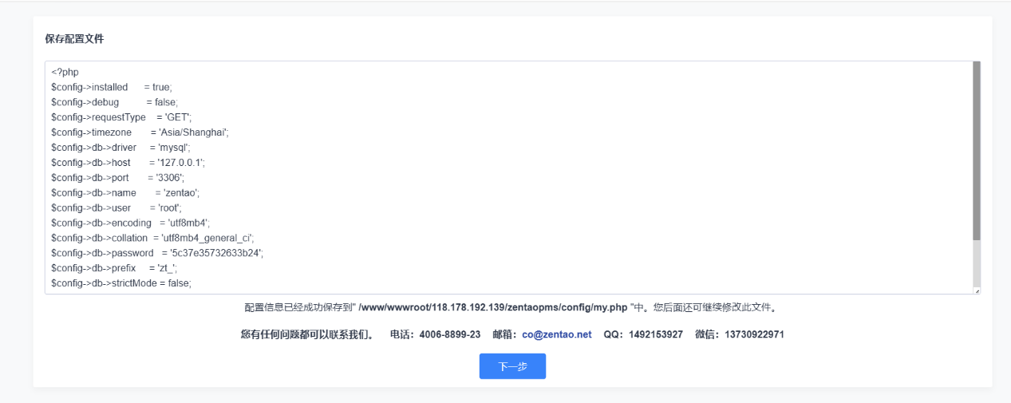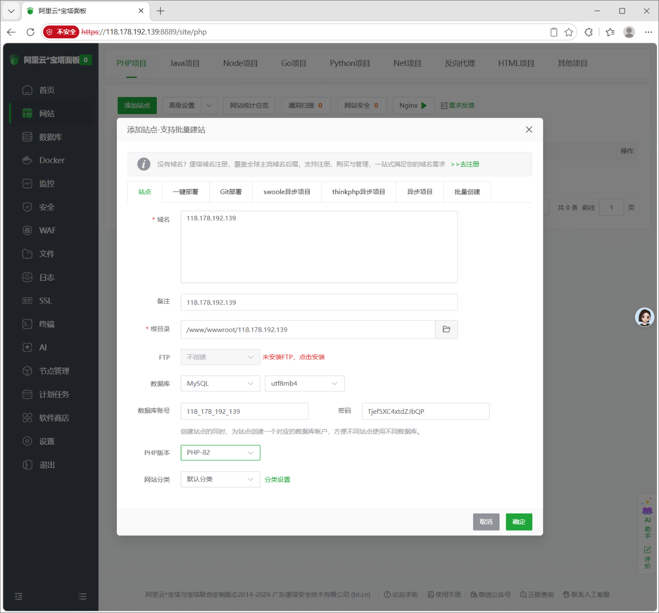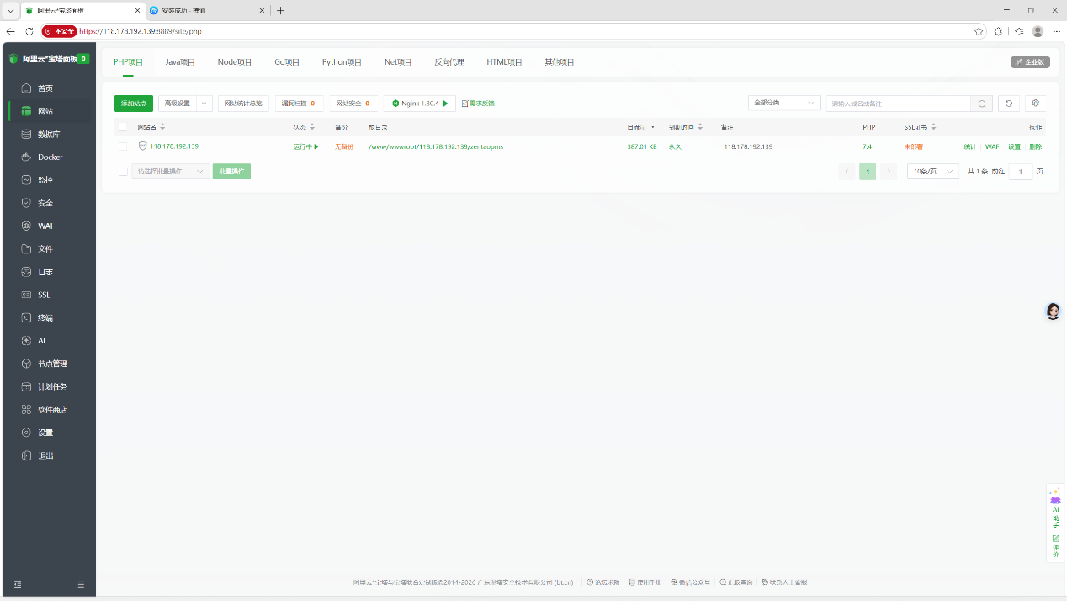
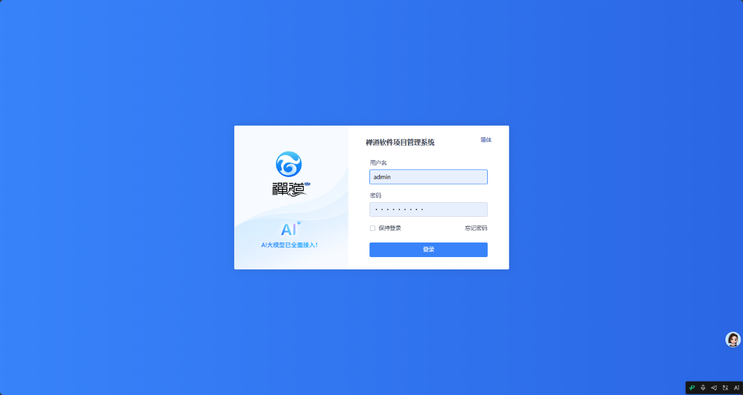
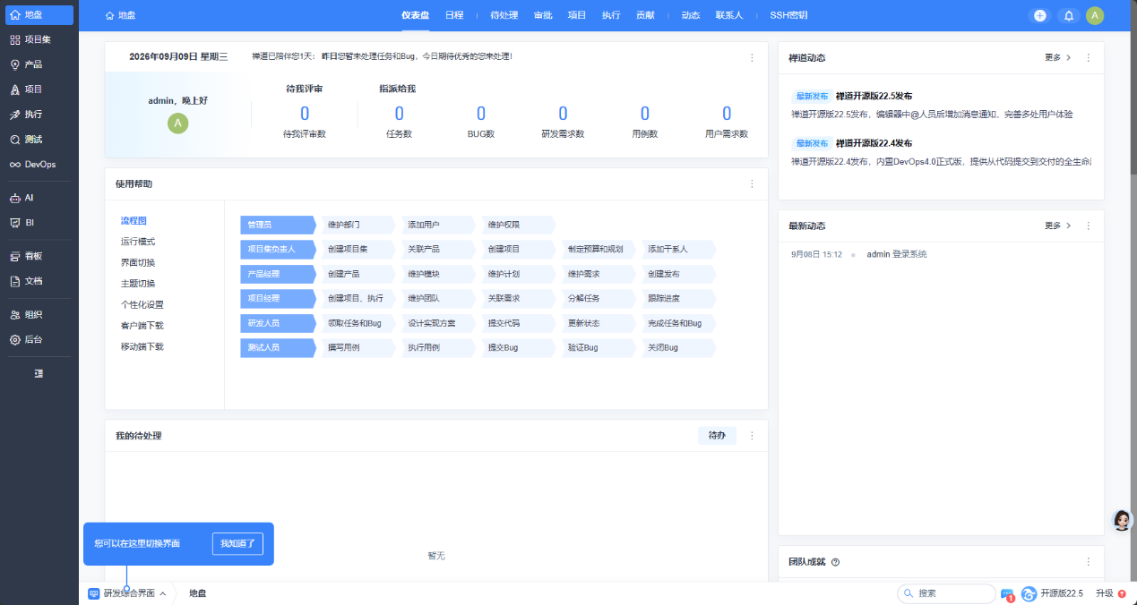

(4)

1 绪论

1.1 实训背景
随着我国法治建设的持续推进和数字经济的深入发展，社会公众与企业对法律服务的需求日益增长，但传统法律服务在供给端仍存在明显短板。一方面，中小企业普遍缺乏专职法务人员，合同的起草与审查高度依赖外部律师，成本高、周期长、效率低；另一方面，普通个人用户获取法律咨询的渠道有限、门槛较高，在遇到纠纷时往往难以获得及时、专业且可负担的法律支持。与此同时，电子证据在司法实践中易被篡改、易丢失，举证难度大、采信率低；传统合同签署依赖线下流转，电子印章管理不规范，用印风险难以有效管控。这些现实痛点在一定程度上制约了法律服务效率与公平性的提升。
近年来，人工智能技术的快速发展为破解上述难题提供了新的路径。光学字符识别（OCR）技术能够将纸质合同、扫描件快速转化为可编辑文本；以通义千问、文心一言为代表的大语言模型（LLM）具备强大的自然语言理解与生成能力；检索增强生成（RAG）技术可以结合专业法律知识库，有效降低模型的“幻觉”问题；区块链则凭借不可篡改、可追溯的特性，为电子数据存证提供了可信的技术支撑。此外，《中华人民共和国电子签名法》明确可靠的电子签名与手写签名或者盖章具有同等法律效力，2025年国务院办公厅印发的《电子印章管理办法》（国办发〔2025〕33号）进一步确认电子印章与实物印章具有同等法律效力，为电子合同签署与电子印章应用扫清了法律障碍。
在此背景下，本次实训以“智法宝”AI 法律助手平台为研究对象，围绕智能合同审查、法律 AI 问答、区块链证据存证、电子合同生成与签署、电子印章与签名管理等核心业务，开展从需求分析到系统实现的完整工程实践，具有较强的现实针对性和技术应用价值。

1.2 实训目的与意义
本次实训的主要目的是综合运用软件工程、人工智能、区块链和信息安全等多学科知识，完成“智法宝”AI 法律助手平台的需求分析、总体设计与关键功能实现，全面提升需求文档撰写、系统架构设计、前后端开发、AI 能力集成、区块链存证以及电子签章等全流程工程实践能力。
具体而言，实训目标包括：一是掌握软件需求分析方法，能够结合真实业务场景梳理功能需求与非功能需求，形成规范的《项目需求说明书》；二是掌握基于大语言模型与检索增强生成技术的智能问答和合同审查实现方法；三是理解区块链存证的基本原理，掌握哈希计算、可信时间戳和上链存证等关键技术；四是了解电子签名与电子印章的法律规范和技术标准，掌握电子合同在线签署的基本流程；五是培养团队协作、版本管理与项目文档编写能力。
本次实训的意义体现在技术与社会两个层面。在技术层面，通过将 OCR、大语言模型、RAG、区块链和电子签章等技术有机整合，探索人工智能与法律服务深度融合的可行方案，锻炼分析和解决复杂工程问题的能力；在社会层面，“智法宝”平台以“以智能之法，护权利之宝”为理念，致力于降低法律服务的使用门槛和成本，推动普惠法律服务落地，助力提升全社会法治效能，具有良好的社会价值。

1.3 国内外研究现状

1.3.1 国外研究现状
国外法律科技（Legal Tech）起步较早，发展相对成熟。美国 ROSS Intelligence 将自然语言处理技术应用于法律检索，帮助律师快速定位判例与法条；DoNotPay 以“机器人律师”的形式为普通用户提供交通罚单申诉、消费者维权等普惠法律服务；LexisNexis、Westlaw 等平台引入人工智能辅助检索与文书生成；Harvey AI 则面向大型律所提供基于大语言模型的合同审查与研究辅助。在电子签名领域，DocuSign 已成为全球主流的电子签约服务提供商；在区块链存证方面，国外也出现了 Everledger 等探索性应用。总体来看，国外研究在模型能力、产品成熟度和商业生态方面具有先发优势，但普遍存在本地化适配不足、对我国法律体系与司法实践支持有限等问题。

1.3.2 国内研究现状
国内法律科技近年来发展迅速。在智能法律咨询方面，iCourt、法信、Alpha 等平台面向法律从业者提供案例检索、法规查询和智能辅助；通义法睿、百度文心法律助手、科大讯飞等企业相继推出面向公众的法律问答产品。在电子签章领域，e签宝、法大大、上上签等第三方服务商已形成较为成熟的电子合同签署与电子印章管理体系；在区块链存证领域，蚂蚁链、至信链、司法链等联盟链平台已实现电子证据的司法存证与在线核验，并在多地法院得到应用。然而，现有产品仍存在一些不足：一是法律领域大模型容易产生“幻觉”，回答的准确性和法律依据的可追溯性有待加强；二是合同审查、存证、签署等环节多为相互独立的系统，尚未形成完整的业务闭环；三是电子证据的司法采信标准与跨平台互认机制尚不统一。这些正是本次实训着力探索和解决的方向。

1.4 主要研究内容与技术路线
本次实训围绕“智法宝”平台的七大功能模块展开，即用户管理（M1）、合同智能审查（M2）、法律 AI 问答（M3）、区块链证据存证（M4）、个人中心（M5）、电子合同生成与签署（M6）和电子印章与签名管理（M7）。其中，M6 生成的电子合同在签署完成后可直接通过 M4 上链存证，M7 管理的电子印章与签名为 M6 的电子签署提供法律效力的技术支撑，三大模块协同形成“合同起草—签署—存证—验证”的完整法律证据链条。
在技术实现上，平台采用分层架构，自上而下分为用户端、前端应用层、API 网关层、业务服务层和数据层。关键技术包括：利用 OCR 实现合同文本的自动识别；基于大语言模型、法律知识库与检索增强生成技术实现智能合同审查和法律问答；通过哈希计算、可信时间戳和区块链实现电子证据的不可篡改存证；依据《电子签名法》和 GB/T 38540—2020 等标准，实现电子签名与电子印章的创建、授权和使用管理；采用 HTTPS、JWT、分级密钥保护和操作日志审计等手段保障系统安全。
技术路线遵循“需求分析—总体设计—模块开发—集成测试—部署运维”的软件工程流程，采用迭代开发方式，逐步实现各功能模块并进行联调验证，最终形成一套功能完整、安全可靠的 AI 法律助手平台。

1.5 报告组织结构
本报告共分为六章。第 1 章为绪论，主要介绍实训背景、实训目的与意义、国内外研究现状以及主要研究内容与技术路线；第 2 章为需求分析，阐述系统的功能需求与非功能需求；第 3 章为系统总体设计，介绍系统架构、模块划分与数据库设计；第 4 章为系统详细设计与实现，重点说明各功能模块的关键技术实现；第 5 章为系统测试，介绍测试方案、测试用例与测试结果；第 6 章为总结与展望，总结本次实训的成果，并分析存在的不足与后续改进方向。

1.6 本章小结
本章作为实训报告的开篇，首先阐述了“智法宝”AI 法律助手平台的实训背景，分析了传统法律服务供给不足、电子证据举证困难、电子印章管理不规范等现实痛点，以及人工智能、区块链等技术带来的发展机遇；随后明确了本次实训的目的与意义，梳理了国内外法律科技的研究现状与不足，并介绍了本次实训的主要研究内容、技术路线和报告的整体结构。通过本章的论述，为后续需求分析、系统设计与实现等章节的展开奠定了背景和理论基础。

